如果有我们提供的hex文件正常，自己编译不正常显示

乱码显现如图：

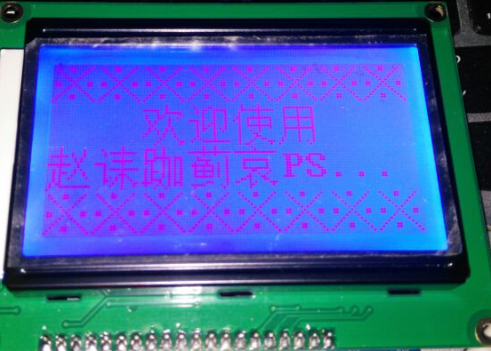

这是因为keil软件的bug，需要补一个补丁。

补丁已经放在 “keil补丁” 文件夹

复制里面的 ccKeilVxx.exe 文件到

Keil安装目录的 keil\C51\BIN 路径下

然后双击打开 ccKeilVxx.exe，点start

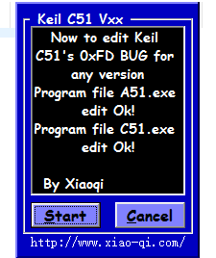

看到这个界面说明打补丁成功。

然后重新编译我们提供的代码，然后下载的自己的单片机

正常显示界面如图：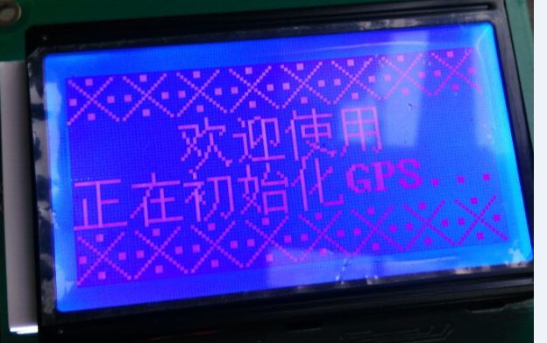

然后等待定位到后显示界面：

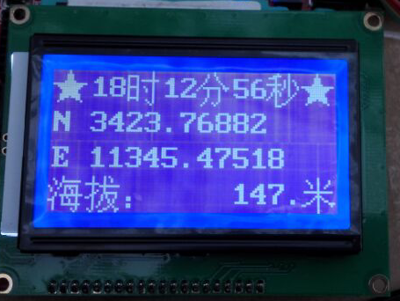

按下按键切换到第二屏幕

